Toiminnallinen määrittely

Suunnittelu kurssi

Hildén Antti Juhani

2019

Versio

|  |  |  |  |
| --- | --- | --- | --- |
| Versio | PVM | Muutos | Tekijä |
| 1.0 | 24.1.2019 | Dokumentin teko | Antti Hilden |

Jakelu

|  |  |  |
| --- | --- | --- |
| Tekijä | Tulostettu | Jaettu |
| Antti Hilden | - | Leena |

Sisällys

1. Johdanto 3

1.1. Tausta 3

1.2. Dokumentin tarkoitus ja kattavuus 3

1.3. Tuotteen yleiskuvaus 3

1.4. Toteutusympäristö 3

2. Käsitteet 3

2.1. Käyttäjät 3

2.2. Päiväkirja 3

2.3. Muu 3

3. Tiedot ja tietokannat 3

3.1. ER-kaavio 3

3.2. Tietokantakaavio 3

4. Näyttökartat 3

4.1. Opettaja 3

4.2. Oppilas 3

4.3. Pääkäyttäjä 3

5. Toiminnot ja käyttötapaukset 3

5.1. Kirjaudu 3

5.2. Etusivu 3

5.3. Lisää merkintä 3

5.4. Selaa päiväkirjaa 3

5.5. Lomakkeet 3

5.6. Muuta minimimääriä 3

5.7. Lisää/poista käyttäjiä 3

5.8. Kuittaa päiväkirja 3

6. Ulkoiset liittymät 3

6.1. Laitteistoliittymät 3

6.2. Ohjelmistoliittymät 3

7. Hylätyt ratkaisut 3

8. Jatkokehitys 4

9. Avoimet asiat 4

# Johdanto

## Tausta

Tredu:lla on suunnitteilla e-sports kurssi, johonka he tarvitsevat järjestelmän, johonka opiskelijat voivat merkitä kurssiin liittyviä tietoja.

Tehtävä on suunnitella e-sports kurssin järjestelmän suunnittelu.

## Dokumentin tarkoitus ja kattavuus

Dokumentin tarkoitus on suunnitella ja määritellä Tredu:n e-sports kurssin järjestelmän osat. Dokumentin on tarkoitus olla semmoinen, että sen avulla pystyisi tarvittaessa auttamaan järjestelmän toteutuksessa, jos olisi tarkoitus toteuttaa.

Määrittely kattaa osittain järjestelmän toiminnallisuuden. Tyyliopas on kuvattu erikseen.

## Tuotteen yleiskuvaus

E-sports järjestelmän on tarkoitus parantaa Tredun järjestämän kurssin toimivuutta ja mukavuutta

## Toteutusympäristö

Dokumenttien tekoon käytetään MS-office paketin ohjelmia.

Ne tehdään koulun koneilla, jotka toimii Windows käyttöjärjestelmällä.

Jos toteutus tehtäisiin, niin se tehtäisiin koulun Magnesium palvelimella tai Truudeli webbihotelleilla.

# Käsitteet

## Käyttäjät

E-sports järjestelmän käyttäjät:

Pääkäyttäjä: Lisää käyttäjiä järjestelmään

Opettaja: Muuttaa minimimääriä tiedoille, hyväksyy opiskelijoiden rekisteröinnin ja lukee sekä kuittaa päiväkirjat.

Opiskelija: Täyttää päiväkirjan, tekee ja on osa tiimejä.

## Päiväkirja

Opiskelijoiden käyttämä päiväkirja, johonka merkitään kurssiin liittyvät tiedot:

Uni, Ruoka, Pelaaminen, Liikunta ja Mieliala.

Alikäsitteitä on:

Lomake: Se mihinkä tiedot täytetään ennen kuin ne lähetetään järjestelmään

Kuittaus: Kun opettaja tarkistaa ja hyväksyy päiväkirjan.

Minimi määrä: Opettajan asettama pienin mahdollinen määrä merkittäville tiedoille.

## Muu

Tiimi: Opiskelijoiden muodostama joukkue, jonka kesken he harjoittelevat.

Keskiarvo: Opiskelijoiden tietojen keskiarvot.

# Tiedot ja tietokannat

## ER-kaavio



## Tietokantakaavio



# Näyttökartat

## Opettaja



## Oppilas



## Pääkäyttäjä



# Toiminnot ja käyttötapaukset

## Rekisteröidy

Tunniste: Rekisteröinti

Kuvaus: Käyttäjä luo uuden käyttäjän

Alkuehto: -

Normaali tapahtumien kulku:

Käyttäjä kirjoittaa oman nimensä, sähköpostinsa sekä käyttäjänimen ja salasanan lomakkeeseen. Kaikki tiedot ovat pakollisia. Painamalla ”Luo käyttäjä” nappia hänen rekisteröityminen lähtee järjestelmään opettajan tai pääkäyttäjän hyväksyttäväksi.

Vaihtoehtoinen tapahtumien kulku:

Jos lomakkeesta puuttui, jotain tietoja niin järjestelmä käskee häntä kirjoittamaan ne ennen lomakkeen lähettämistä.

Loppuehto: Käyttäjä on onnistuneesti luonut käyttäjän järjestelmään.

Erikoisvaatimukset: -

Käyttäjät: -

Versio: 1.0

Näyttömalli



## Kirjaudu

Tunniste: Kirjaudu

Kuvaus: Sisäänkirjautuminen käyttäjällä

Alkuehto: Olemassa oleva käyttäjä

Normaali tapahtumien kulku:

Käyttäjä pistää käyttäjätunnuksensa ja salasanansa kirjautumis-lomakkeeseen ja painaa ”Kirjaudu sisään nappia”. Jos ne ovat oikein niin hän pääsee kirjautumaan sisään.

Vaihtoehtoinen tapahtumien kulku:

Jos tiedot ovat väärin niin järjestelmä pyytää häntä pistämään tunnuksensa uudestaan.

Loppuehto: Onnistunut sisäänkirjautuminen

Erikoisvaatimukset: -

Käyttäjät: Kaikki

Versio: 1.0

Näyttömalli



## Lisää merkintä

Tunniste: Kirjoitus

Kuvaus: Käyttäjä kirjoittaa merkinnän päiväkirjaan

Alkuehto: Olemassa oleva käyttäjä, sisäänkirjautuminen

Normaali tapahtumien kulku:

Käyttäjä menee etusivulle tai päiväkirjasivulle ja painaa ”Lisää merkintä” nappia. Järjestelmä ohjaa hänet kirjoitus-sivulle ja käyttäjän pitää täyttää lomakkeeseen; uni, syömiset, liikunta, pelaamiset, sekä hänen mielialansa. Kun lomake on täytetty käyttäjän pitää painaa ”Julkaise merkintä” nappia.

Vaihtoehtoinen tapahtumien kulku:

Jos merkintöjen arvot alittavat minimirajat tai ovat tyhjiä järjestelmä varoittaa tästä, mutta antaa silti julkaista merkinnän.

Loppuehto: Merkintä lisätty.

Erikoisvaatimukset: -

Käyttäjät: Opiskelija

Versio: 1.0

Näyttömalli 

## Selaa päiväkirjaa

Tunniste: Selaa PK

Kuvaus: Opiskelija tai opettaja selaa jo valmiita päiväkirja merkintöjä.

Alkuehto: Merkintä luotu.

Normaali tapahtumien kulku: Opiskelija avaa sivun ja katsoo omia merkintöjänsä.

Vaihtoehtoinen tapahtumien kulku: Opettaja avaa sivun ja katsoo merkintöjä. Opettaja näkee myös hyväksymis ja hylkäys napit (punaisella merkityt)

Loppuehto: Käyttäjä on katsonut sivun.

Erikoisvaatimukset: -

Käyttäjät: Opettaja, opiskelija.

Versio: 1.0

Näyttömalli 

## Lukee lomakkeita

Tunniste: Lomakkeet

Kuvaus: Opettaja katsoo päiväkirjamerkintöjä lomake muodossa.

Alkuehto: Päiväkirjamerkinnät olemassa.

Normaali tapahtumien kulku: Opettaja avaa sivun ja katsoo merkintöjä.

Vaihtoehtoinen tapahtumien kulku: Sivu ei lataudu.

Loppuehto: Opettaja on katsonut merkinnät.

Erikoisvaatimukset: -

Käyttäjät: Opettaja

Versio: 1.0

Näyttömalli 

## Muuta minimimääriä

Tunniste: Minimimäärät

Kuvaus: Opettaja muokkaa minimimääriä.

Alkuehto: Käyttäjä on opettaja

Normaali tapahtumien kulku: Opettaja menee hallintapaneeliin. Hän painaa uni kohdan vieressä olevaa tekstiboksia, jossa lukee nykyinen min määrä ja tekee siihen muutoksensa. Sitten hän joko hyväksyy muutoksensa tai hylkää ne.

Vaihtoehtoinen tapahtumien kulku: Opettaja pistää vääränlaisen tiedon min määräksi (esim. normaali tekstiä uni kohtaan.) ja järjestelmä hylkää sen.

Loppuehto: Minimimäärät muutettu.

Erikoisvaatimukset: -

Käyttäjät: Opettaja

Versio: 1.0

Näyttömalli 

## Lisää/poista käyttäjiä

Tunniste: Hallitse käyttäjiä

Kuvaus: Opettaja tai pääkäyttäjä hallitsee käyttäjiä.

Alkuehto: Jos poistaa niin olemassa oleva käyttäjä ja jos lisää niin käyttäjän sposti tiedossa.

Normaali tapahtumien kulku: **Poistaessa** käyttäjä kirjoittaa käyttäjän ID:n tai Nimen tekstibokseihin ja painaa ”Poista” nappia poistaakseen sen. **Lisätessä** käyttäjä kirjoittaa käyttäjän spostin lisää käyttäjä kohdan tekstiboksiin ja painaa ”Lähetä kutsu” nappia.

Vaihtoehtoinen tapahtumien kulku: **Poistaessa** käyttäjä kirjoittaa ID:n tai nimen, jota ei vielä ole järjestelmässä ja siksi poisto hylätään. **Lisätessä** käyttäjä kirjoittaa spostin väärässä muodossa joten yritys hylätään.

Loppuehto: Käyttäjä lisätty/poistettu.

Erikoisvaatimukset: -

Käyttäjät: Opettaja, Pääkäyttäjä

Versio: 1.0

Näyttömalli 

## Kuittaa päiväkirja

Tunniste: Kuittaa päiväkirja

Kuvaus: Opettaja hyväksyy päiväkirja merkinnän.

Alkuehto: Merkintä on olemassa.

Normaali tapahtumien kulku: Opettaja katsoo päiväkirjamerkintää ja päättää haluaako hyväksyä vai hylätä merkinnän min arvojen ja kurssin tavoitteiden mukaan. Jos hän hyväksyy hän vain painaa ”Hyväksy merkintä” nappia ja merkintä on silloin hyväksytty.

Vaihtoehtoinen tapahtumien kulku: Jos hän ei hyväksy niin hän painaa ”Hylkää merkintä” nappia.

Loppuehto: Päiväkirja hylätty tai hyväksytty.

Erikoisvaatimukset: -

Käyttäjät: Opettaja.

Versio 1.0

Näyttömalli

## Tiimin luonti

Tunniste: Luo tiimi

Kuvaus: Oppilas luo tiimin -> Opettaja hyväksyy sen.

Alkuehto: Halu luoda tiimi.

Normaali tapahtumien kulku: Oppilas kirjoittaa tiimin nimen ja johtajan ja painaa ”Hyväksy” nappia lähettääkseen tiimin luonti pyynnön opettajalle. Opettaja hyväksyy luontipyynnön painamalla ”Hyväksy” nappia

Vaihtoehtoinen tapahtumien kulku: Opettaja painaa ”Hylkää” Nappia eikä tiimiä luoda.

Loppuehto: Tiimin luonti tai sen hylkäys

Erikoisvaatimukset: -

Käyttäjät: Opiskelija

Versio: 1.0

Näyttömalli



## Tiimiin liittyminen

Tunniste: Liity tiimiin

Kuvaus: Johtaja kutsuu oppilaan tiimiin -> Oppilas hyväksyy sen.

Alkuehto: Kutsu tiimiin.

Normaali tapahtumien kulku: Johtaja kutsuu oppilaan tiimin hallintapaneelista hänen nimen tai ID:n kautta. Johtaja painaa ”Lähetä kutsu nappia. Oppilas saa kutsun etusivulle pop upin muodossa ja painaa ”Hyväksy”.

Vaihtoehtoinen tapahtumien kulku: Oppilas painaa ”Hylkää” Nappia eikä liity tiimiin.

Loppuehto: Tiimiin liittyminen

Erikoisvaatimukset: -

Käyttäjät: Opiskelija

Versio: 1.0

Näyttömalli

# Ulkoiset liittymät

## Laitteistoliittymät

Järjestelmää voi käyttää, sekä tietokoneella, tabletilla, että puhelimella.

## Ohjelmistoliittymät

-

# Hylätyt ratkaisut

eipä ollutkaan

# Jatkokehitys

Järjestelmää kehitetään opiskelijoiden tarpeiden mukaan, sekä myöhemmin löydetyt bugit tietenkin korjataan.

# Avoimet asiat

-

# 10. Liitteet

**Use case**



**Tyyliopas**

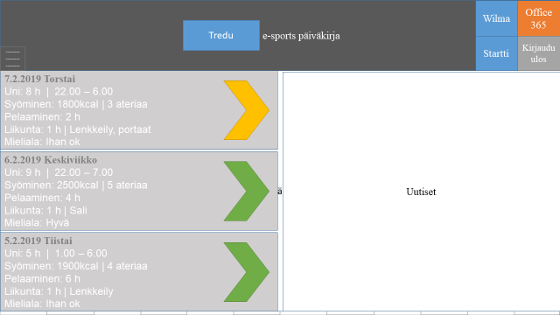

**Rakenne**

Tredun e-sports järjestelmän teema on erillinen heidän muista sivuistaan.

Header tulee sisältämään Tredun logon, sekä linkkejä joihinkin heidän palveluihin.

Sivun taustakuva on kokonaan valkoinen. Päiväkirja merkintöjen vieressä olevat värilliset nuolet ovat myös linkkejä sivuille. (Vihreä: Hyväksytty, Keltainen: Ei vielä katsottu, Punainen: Hylätty)

Painamalla headerin vasemmalla olevaa menu nappia saat auki lisää linkkejä muihin sivun osiin.

Uutiset div tulee sisältämään, linkit hylättyihin päiväkirja merkintöihin, tiimiin liittymis pyynnöt, sekä muuta.

**Näyttöjen koot**

**Isoilla ja keskikokoisilla ruuduilla** (yli 992px) sivu täyttää kaikki ruudun 12 saraketta. Asiasisältö sijoitetaan valkoisiin ja harmaisiin bokseihin ja tekstin väri mukautuu tämän mukaan.

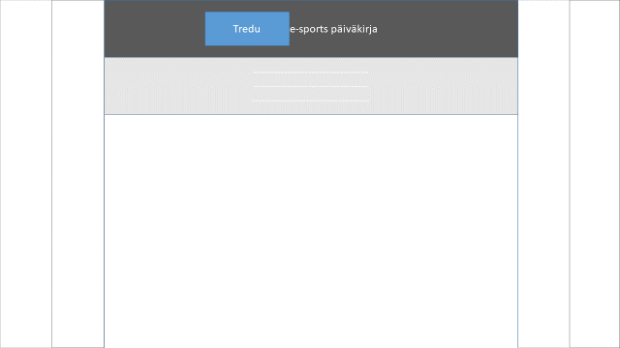

**Pienillä (tabletin) ruuduilla** (768-992px) sivu vie myös 12 saraketta, mutta sivulla tapahtuu vähemmän, sekä linkit kaikkeen on piilotettu. Menu napin painaminen avaa valikon, josta löydät linkit, sekä kirjautumis vaihtoehdot. Alimmaisena oleva valkoinen alue sisältää sivukohtaisesti eri sisältöä.

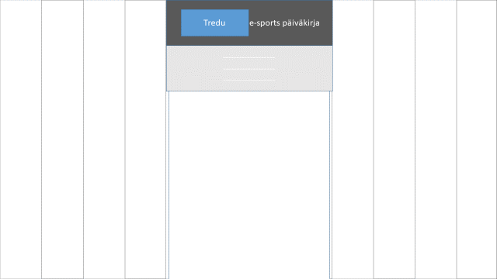

**Pienimillä (puhelimen) ruuduilla** (alle 768px) sivu vie taas 12 saraketta, linkit on taas piilotettu menu napin alle. Sen painaminen avaa valikon, josta löydät linkit ja muun. Alimmaisena oleva valkoinen alue sisältää sivukohtaisesti eri sisältöä.

**Typografia**

**Normaali teksti**

Arial 1.125em

#ffffff

**Isot otsikot**

Times New Roman 2.0em

#ffffff

**Normaali otsikot**

Times New Roman 1.2em

#7f7f7f

**Sisältölaatikot**

Reunat pyöristettynä. Sisältölaatikko itse on valkoinen eli #ffffff, mutta sen reunat on #41719c erottaakseen sen valkoisesta taustasta. Laatikoiden sisällä on 7 pikseliä tyhjää ennen muuta sisältöä. Kenttien korkeus on 45 pikseliä, välit 15 pikseliä.

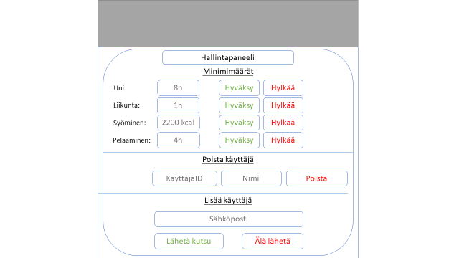

**Painikkeet**

Nappien korkeus on 45 pikseliä, välit 15 pikseliä. Pituus on sivukohtaista ja riippuu tekstistä napin sisällä.

Painikkeiden sisäpuoli on myös #ffffff ja niiden reunat #41719c. Vihreät (#70AD47) napit ovat ns. positiivisia eli ne tekevät toiminnon, kun taas punaiset (#ff0000) hylkäävät toiminnon.

**Valikko**

Teksti Arial 1.0em #ffffff. Reunaviiva 1 pikseli #000000 ja itse valikon taustaväri on #d9d9d9.

**Lomake**



**Listaus**

